PRACOVNÍ LIST – ROTAČNÍ TĚLESA
1) Rotační tělesa vzniknou rotací rovinného obrazce kolem dané přímky - ________________________________________.

2) Rotační válec vznikne rotací ____________________________ okolo přímky, která obsahuje jednu jeho _________________.
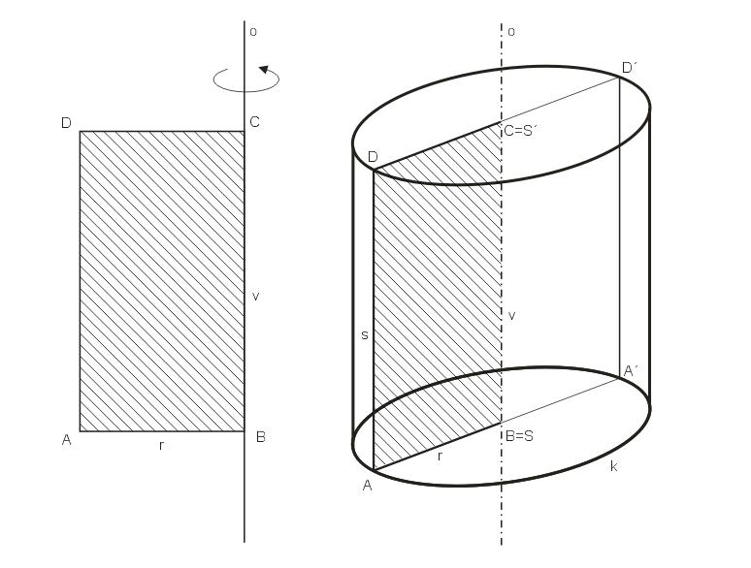
3) Doplňte, jak vzniknou tyto části válce (použijte obrázek) a jakými rovinnými útvary jsou:
podstavné hrany | podstavy | plášť  po rozvinutí do roviny -

4) Pomocí obrázku doplňte tabulku s pojmy, které se týkají válce:
strana válce | osa válce | výška válce | poloměr podstavy | průměr podstavy

5) Rotační kužel vznikne rotací ___________________________ okolo přímky, která obsahuje jednu jeho _________________.

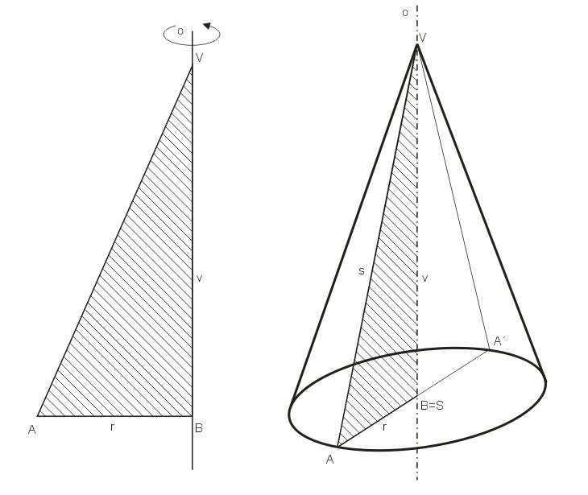
6) Doplňte, jak vzniknou tyto části kužele (použijte obrázek) a jakými rovinnými útvary jsou:
podstavná hrana | podstava | plášť  po rozvinutí do roviny -

7) Pomocí obrázku doplňte tabulku s pojmy, které se týkají kužele:
strana kužele | osa kužele | výška kužele | poloměr podstavy | průměr podstavy | vrchol kužele
8) Jak vzniká komolý rotační kužel?

9) Na obrázku vyznačte a popište výšku, stranu a podstavné hrany komolého kužele.

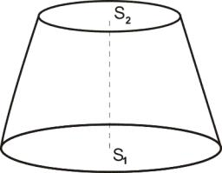

10) Jak vzniká koule? Co je středem, poloměrem a hranicí koule?

11 Jak vzniká anuloid (torus)?

12) Na obrázcích vyznačte osový řez a vyšrafujete jej. Napište, jaký je to rovinný útvar.
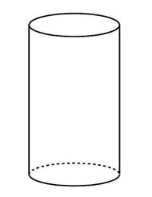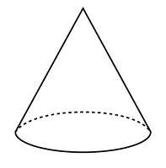
13) Popište tyto typy těles:
rovnostranný válec | rovnostranný kužel

14) Pomocí obrázků doplňte všechny důležité údaje do tabulky a napište, zda daný útvar je částí kulové plochy nebo koule. Můžete popisovat i do obrázků.

útvar | charakteristika
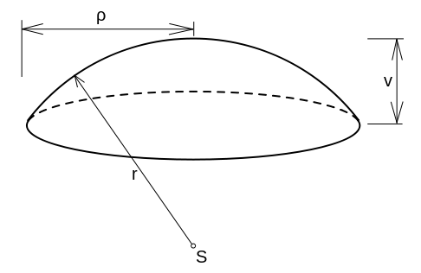 | kulový vrchlík
 | kulová úseč
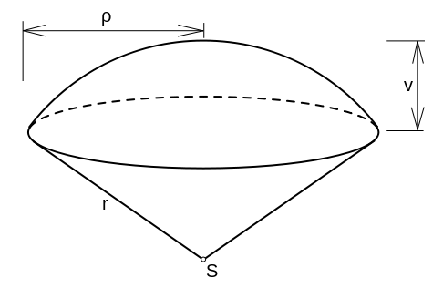 | kulová výseč
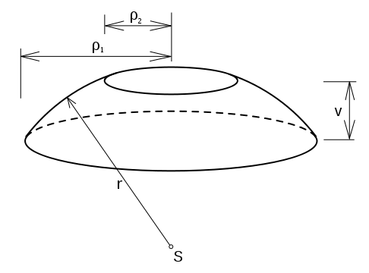 | kulový pás
 | kulová vrstva

